Anlage 1.2 zu FB 214 – Vertragsfristen
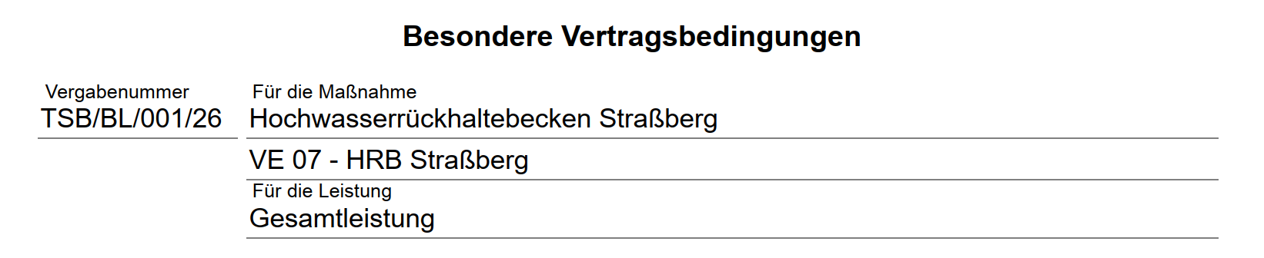

Verbindliche Fristen (= Vertragsfristen) gemäß § 5 Absatz 1 VOB/B

Bahnbetrieb der Harzer Schmalspurbahnen GmbH (HSB)
- November 2026 – Einrichtung der bauzeitlichen Überfahrt und Antransport Bohrgerät während der November-Sperrpause der HSB (02.11.2026 - 26.11.2026) – nach Antransport Rückbau der Überfahrt bis auf Anschlussbereiche.

- November 2026 bis April 2027 – beiderseitig feste Absperrung der bauzeitlichen Überfahrt gegen Betreten und Befahren während des planmäßigen Betriebs der HSB

- 05.April 2027 bis 05.Oktober 2029 –HSB-Betriebsunterbrechung (Endtermin zwingend einhalten!) Die bauzeitliche Überfahrt ist bis 05.Oktober 2029 vollständig zurückzubauen!

- 04. November 2030 bis 29.November 2030 – Rückbau der bauzeitlichen Brücke über Gleise während November-Sperrpause der HSB

Weitere Vertragsfristen:

- Für Umverlegung Mittelspannungkabel: 07.08.2026 - Fertigstellung bauseitige Arbeiten für Umverlegung

- Für Umverlegung Abwasserdruckleitung 14.05.2027 - Fertigstellung bauseitige Arbeiten für Umverlegung

